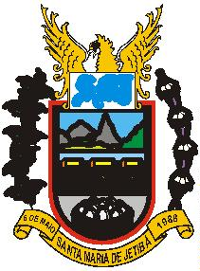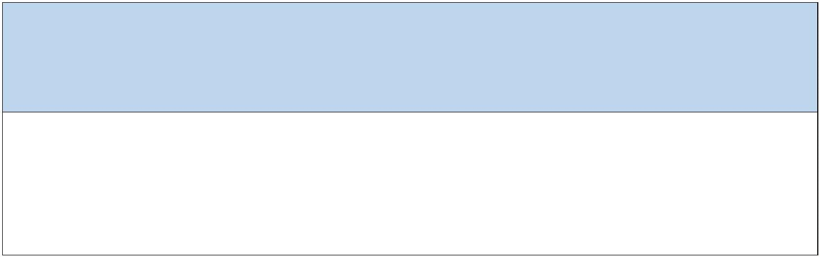Câmara Municipal de Santa Maria de Jetibá
Estado do Espírito Santo
Rua Dalmácio Espíndula, n° 155 – Centro – Santa Maria de Jetibá-ES – Cep.: 29.645-000
Tel.: (27) 3263-1175 ou 1077 E-mail: contato@santamariadejetiba.es.leg.br
Site: www.camarasantamaria.es.gov.br
SERVIDORES TERCEIRIZADOS
EXERCÍCIO DE 2020
A Câmara Municipal de Santa Maria de Jetibá, NÃO POSSUI
SERVIDORES TERCEIRIZADOS em seu quadro funcional.

